Концептуальная ER-диаграмма проекта, отображающая структуру базы данных изображена на рисунке 1.

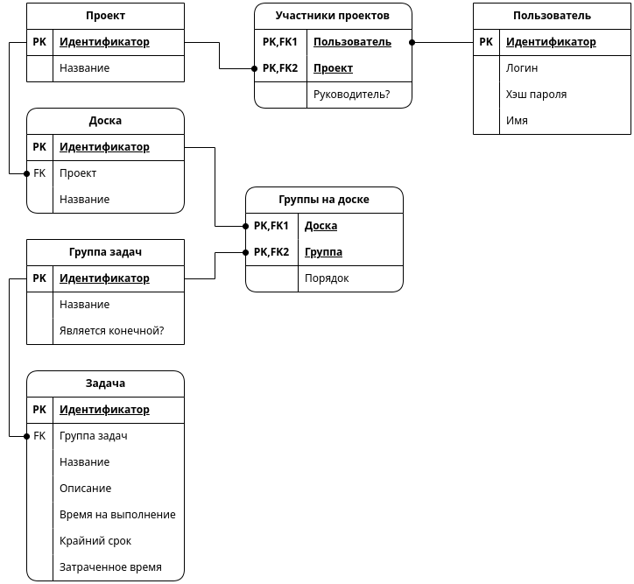

Рисунок 1 - Концептуальная модель ER-диаграмма NeuroKanban

Для отображение функциональных возможностей системы была реализована диаграмма IDEF0, представленная на рисунке 2, а также ее декомпозиция на рисунке 3.

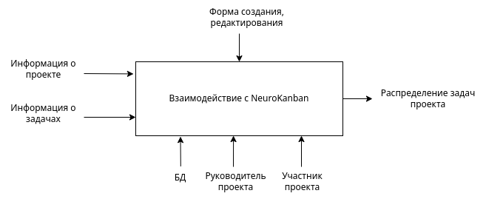

Рисунок 2 - функциональная диаграмма IDEF0

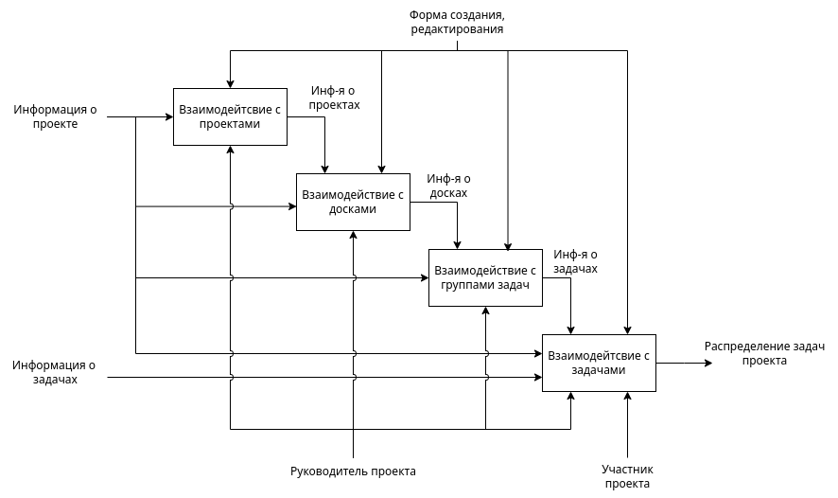

Рисунок 3 - декомпозиция IDEF0